体能主导类项目——速度滑冰项目介绍
一：项目简介
速度滑冰是一项在400米赛道上较量滑行速度的冰上体育运动。400米赛道分内道和外道，2人1组进行比赛，每滑1圈到达换道区时，内道起跑的运动员须换到外道滑跑，而外道运动员则须换到内道。国际性速滑比赛始于19世纪末。1889年，在荷兰的阿姆斯特丹举行了第一届国际速滑比赛。1892年，正式成立了国际滑冰联盟，它负责组织比赛的项目有速度滑冰和花样滑冰，并规定每年举行一次世界男子速滑锦标赛。男子项目为男子500米、男子1000米、男子1500米、男子5000米、男子10000米、男子集体出发、男子团体追逐；女子项目为女子500米、女子1000米、女子1500米、女子3000米、女子5000米、女子集体出发、女子团体追逐。
二：生理学特点
速滑男女全能比赛共四个项目，男子滑行总距离为一万七千米，女子为六千米，滑跑的总时间男子为26-27分钟，女子为9-10分钟
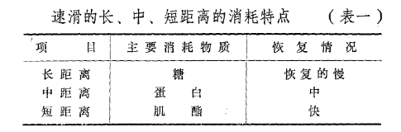
同时，心肺功能对速滑运动员十重要，因为速滑运动心肺功能负担量是很大的
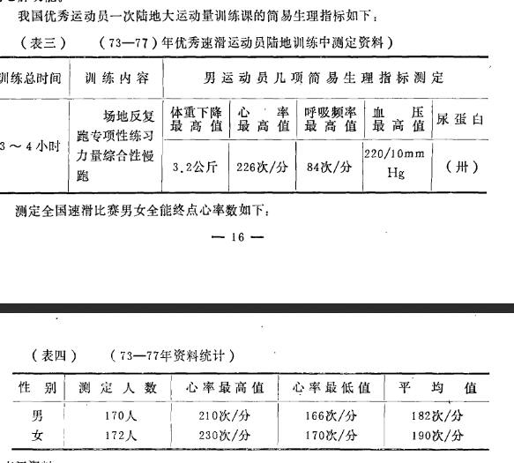
在速滑运动中，有氧和无氧代谢是同时存在的，不同距离速滑有氧和无氧代谢关系如下
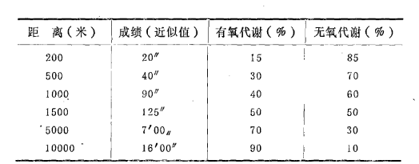
长距离运动员训练应以有氧代谢训练为主，短距离运动员以无氧代谢训练为主
具体代谢关系看下表：
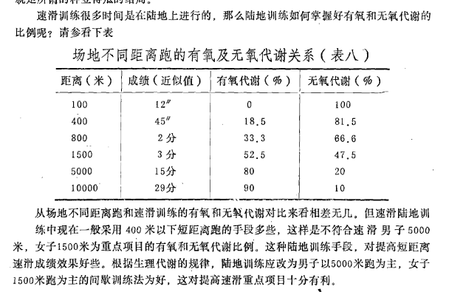
三：生物力学特点
速滑动作涉及了四肢和躯干, 约有70%的肌群参与了做功, 下肢的爆发力是速滑的直接动力, 而躯干和上肢起到传导和平衡的作用。最需要发展臀大肌、大收肌、股四头肌、股二头肌、腓肠肌，还需 要一定的腹肌力量。
四：伤病特点
短道速滑是运动损伤发生率较高的运动项目之一，伤病多发生于腰背，膝，大腿，踝等部位，慢性劳损多，急性损伤少，慢性损伤主要是腰肌劳损，伸膝装置慢性损伤，其次是项背肌筋膜炎和大腿部肌肉劳损。急性创伤最多的是踝关节扭伤，膝副韧带扭伤，皮肤切割伤，腕掌指关节挫伤，骨折和肌肉拉上等也偶有发生。
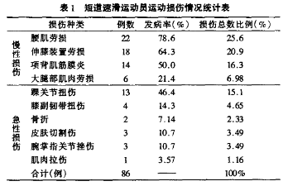
五：常见测试
- 形态类 身高、髋宽／身高×100，(膝围+踝围)／身高x 100、下肢 长B／身高×100。
- 机能类 心功指数(13岁以下测试)、12rain跑(13岁以上测试))、 肺活量／体重。
- 素质类 60m跑(13岁以下测试)，100m跑(13一17岁)，800m跑 (13岁以下测试)、立定跳远(13岁以下测试)、立定五级跳远 (13—17岁测试)、体前屈、悬垂举腿、滑跳、十次侧向跳、宽幅 跳(短道测试项目)。
- 心理类 声反应时。
六：训练安排
速滑训练周期可分为准备期（5个月）、比赛期（4-6个月）和调整期（一个月），每个阶段的任务大致为
准备期：全面身体基础素质训练（5个月），专项身体基础训练（1-2月），专门性训练（2-3周）
比赛期：发展专项身体素质，有目的增加全身训练量，增加机体适应能力
调整期：身体和心理放松
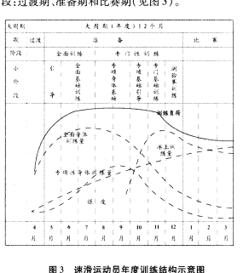
在大周期训练方面，需要非常重视有氧能力训练安排，总体来说训练时间逐步增加，训练量先增后减，训练强度逐渐递增，

1808047 宋子豪

